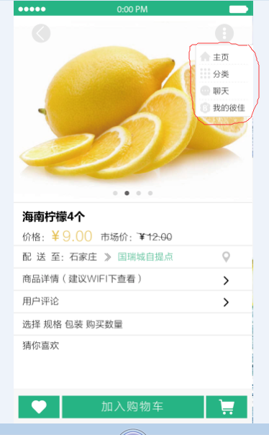

对于标红区域 添加监听事件。
这是两个需要注意的地方：
需要先退回到MainActivity中，
然后进行变化Fragment的变化。

- 已知： 设置了 MainActivity为singletask. 因此确定了 通过intent 进行通知的时候，就不会去重新创建一个MainActivity的实例。
- 在MainActivity 中重写 onNewIntent()这个函数。但是这个函数只是处理数据的获取，一些相关的内容。但是不适合进行相关控件的控制。
- 因此我将切换放到了onResume之中。

